Lý thuyết cơ bản và giải bài tập Quy đồng mẫu số nhiều phân số (Toán 6)

I. Lý thuyết cơ bản quy đồng mẫu số nhiều phân số
1. Khái niệm.
Quy đồng mẫu số của nhiều phân số là biến đổi những phân số đó lần lượt thành những phân số bằng chúng nhưng có cùng mẫu số.
2. Quy tắc quy đồng mẫu số
Muốn quy đồng mẫu số nhiều phân số với mẫu số dương ta làm như sau:
Bước 1: Tìm bội chung của các mẫu (thường là BCNN để làm mẫu chung).
Bước 2: Tìm thừa số phụ của mỗi mẫu (bằng cách chia mẫu chung cho từng mẫu).
Bước 3: Nhân cả tử và mẫu của mỗi phân số với thừa số phụ tương ứng.

II. Giải bài tập trang 19, 20 SGK Toán lớp 6 tập 2
Bài 28 - Trang 19 - Phần số học - SGK Toán 6 Tập 2
a) Quy đồng mẫu các phân số sau: 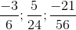.
b) Trong các phân số đã cho, phân số nào chưa tối giản?
Từ nhận xét đó, ta có thể quy đồng các phân số này như thế nào?
Hướng dẫn giải.
a) .
b) Phân số 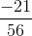 không phải là phân số tối giản.
Từ đó ta có: Để quy đồng mẫu các phân số đã cho, trước hết ta nên rút gọn các phân số đã cho thành phân số tối giản rồi hãy quy đồng mẫu. Nếu làm như vậy ta sẽ được các phân số đơn giản hơn: 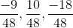
Bài 29 - Trang 19 - Phần số học - SGK Toán 6 Tập 2
Quy đồng mẫu các phân số sau:
a) và b) và c) và -6.
Hướng dẫn giải.
a) và b) và c) và 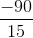
Bài 30 - Trang 19 -Phần số học SGK Toán 6 Tập 2
Quy đồng mẫu các phân số sau:
a) và b) và
c) 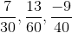 d) 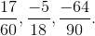
Hướng dẫn giải.
a) và b) và (chú ý rằng = )
c) 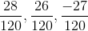 d) 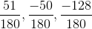.
Bài 31 - Trang 19 - Phần số học - SGK Toán 6 Tập 2
Hai phân số sau đây có bằng nhau không?
a) và 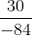 b) và
Hướng dẫn giải: Rút gọn để được những phân số tối giản rồi so sánh:
a) Có b) Có.
Bài 32 trang 19 sgk toán 6 tập 2
Quy đồng mẫu các phân số:
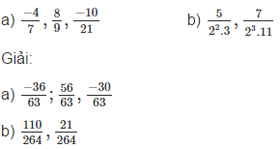
Bài 33 trang 19 sgk toán 6 tập 2
Quy đồng mẫu các phân số:
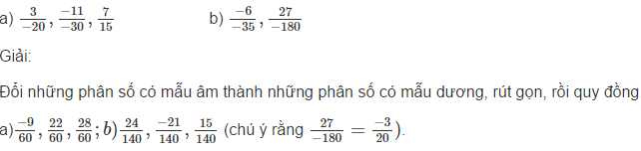
Bài 34 trang 20 sgk toán 6 tập 2
Quy đồng mẫu các phân số:
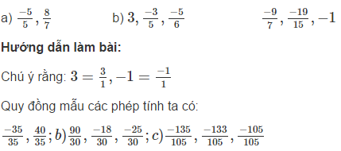
Bài 35 trang 20 sgk toán 6 tập 2
Rút gọn rồi quy đồng mẫu các phân số:
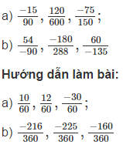
Bài 36 trang 20 sgk toán 6 tập 2
Đố vui: Hai bức ảnh dưới đây chụp di tích nào?
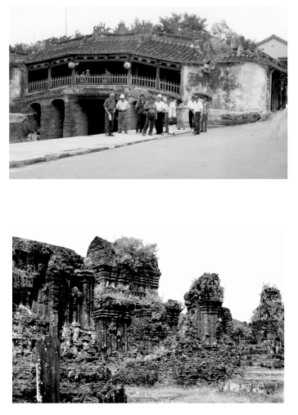
Cho các dãy phân số sau:
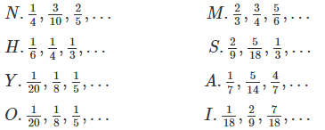
Hãy quy đồng mẫu các phân số của từng dãy rồi đoán nhận phận số thứ tư của dãy đó; viết nó dưới dạng tối giản rồi viết chữ cái ở dãy đó vào ô tương ứng với phân số ấy ở hình 6. Khi đó, em sẽ biết được hai địa danh của Việt Nam được UNESCO công nhận là di sản văn hóa thế giới vào năm 1999.
Chẳng hạn, ở dãy đầu có ghi chữ N, quy đồng mẫu ta được nên phân số thứ tư là 5/10. Nó có dạng tối giản 1/2, do đó ta điền chữ N vào hai ô ứng với số 1/2 trên hình 6.
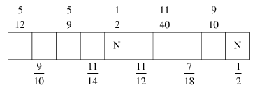
Hướng dẫn làm bài:
Ta phải viết tiếp vào dãy số như sau:
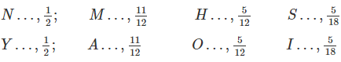
Ta có đáp án: HỘI AN; MỸ SƠN

